Latihan 11

Nama : Aghisna Baihaqi

NIM : 210511034

Kelas : R1

* Mengakses pyathlon

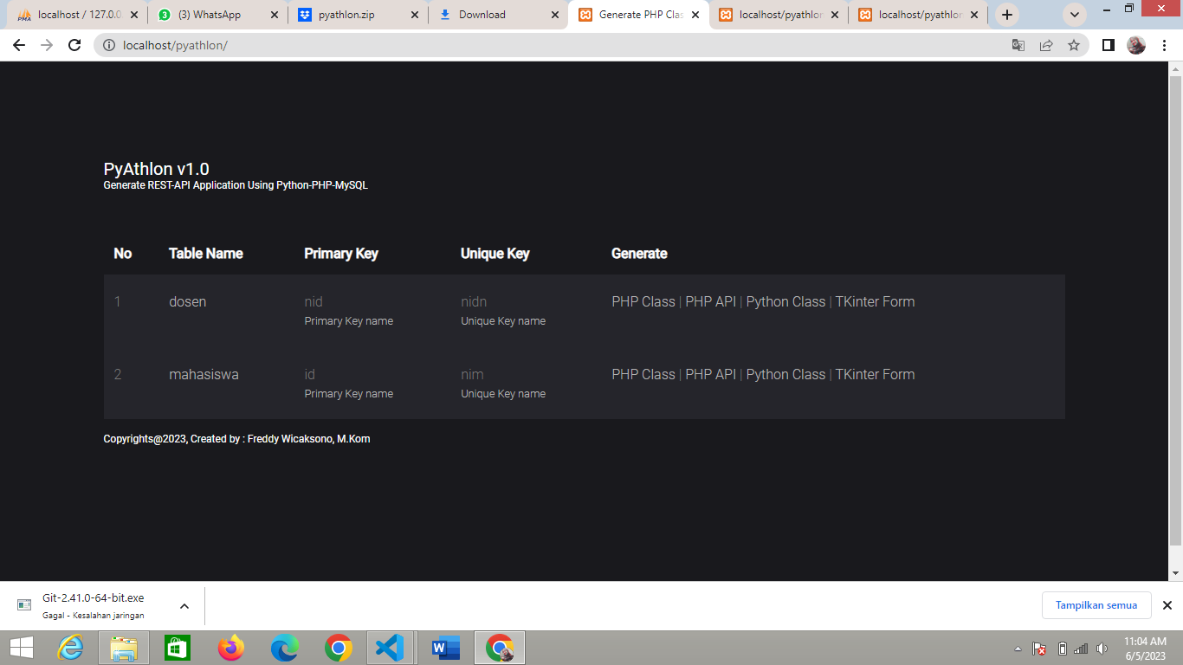

* Menampilkan data di client

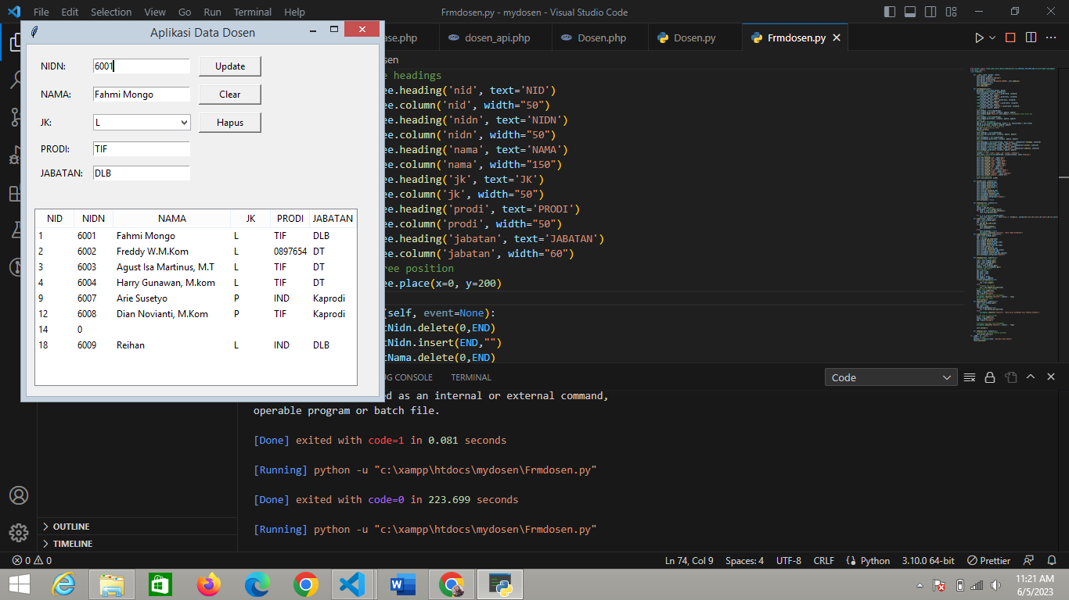

* Update data di client

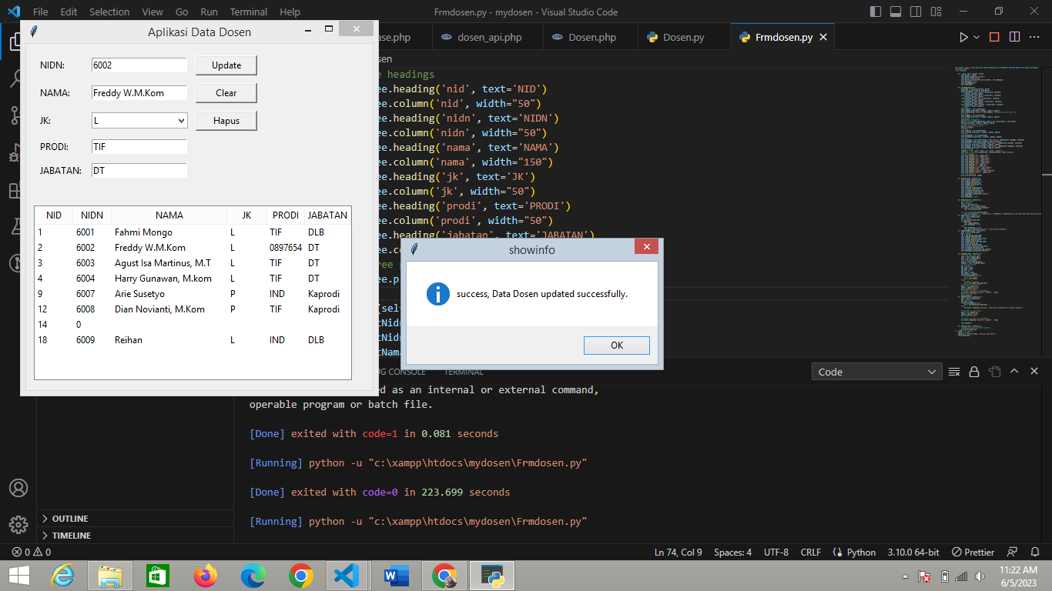

* Menambah data

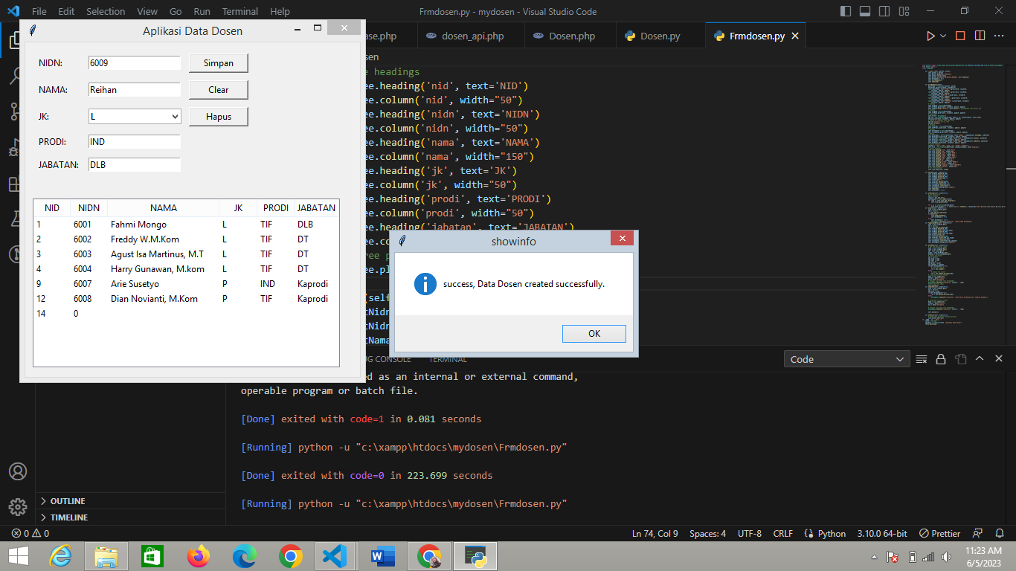

* Menghapus data

